Клуб общения приглашает со 2 по 9 октября ( 7дней\8ночей) в ГРУЗИЮ НА ПРАЗДНИК ТБИЛИСОБА!!!
01.10. Вылет из Вильнюса в 21.10 час.В аэропорту в 19,00 час.
Вильнюс вылет в 21,10 час. прилет в Ригу в 22,00 час. Вылет в Тбилиси в 23,00 час.
02.10 (среда) Прибытие в Тбилиси в 3.30 час. Размещение в гостинице «Марго палас».
Звтрак в Гостинице. Свободное время. Ночь в Тбилиси.
По желанию: посещение оперного театра за дополнительную плату.
03.10 (четверг) Завтрак в гостинице.
Поездка в Гори.В центре Внутреннекартлийской равнины, у слияния рек Лиахви и Куры раскинулся город Гори. Он относится к числу древних городов Грузии.Среди достопримечательностей города Гори нужно отметить дом музей Сталина, который родился и вырос в этом городе. Музей был открыт еще в 1937 году, при жизни генералиссимуса.
Здесь сосредоточенно большинство подлинных предметов быта, фотографий, подарков к юбилею, документов и посмертная маска вождя. Увидим маленький домик в котором семья Сталиных снимала комнатку и бронированный вагон, который использовался Сталиным с 1941 года, включая поездки на Ялтинскую Конференцию и Тегеранскую Конференцию.
Мастер класс по приготовлению хачапури,хинкали и чурчхелы.Обед в колоритном грузинском ресторане с дегустацией 2 сортов вина, чачи и коньяка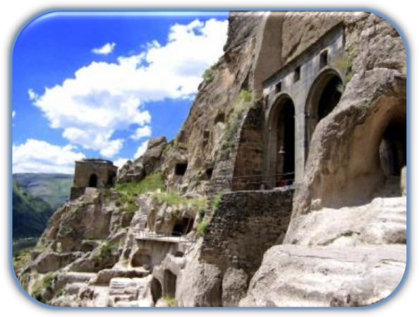
Переезд в Уплисцихе.
Уплисцихе-один из редчайших памятников в мире - древнейший город-крепость, высеченный в вулканических скалах хребта Квернаки. Впервые он упоминается в летописи I в. до н. э. В пещерном городе сохранился выдающийся двухколонный «зал приемов царицы Тамары».
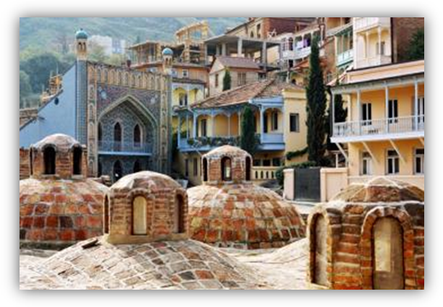Вечером возвращение в Тбилиси.
Ночь в Тбилиси.
04.10 (пятница) Завтрак в отеле.
Выезд на экскурсию по Тбилиси.Вы увидите архитектурные чудесастолицы: Кафедральный собор «Самеба» - символ грузинского возрождения, единства и бессмертия. Собор «Метехи» - основанный в 13 веке. В храме находится захоронение святой Шушаники, первой грузинской мученицы. А рядом с церковью установлен памятник основателю города Вахтангу Горгасали.
Посещение – Моста Мира и парка Рике.
На левом берегу моста находиться храм Сиони, который заложен еще в 6 веке. На подъемнике всего за несколько минут окажемся на крепости «Нарикала», где увидим завораживающие виды легендарной столицы Грузии. Крепость Нарикала – цитадель в сердце старого города, она на протяжении 15 столетий была главным военно-оборонительным укреплением города.
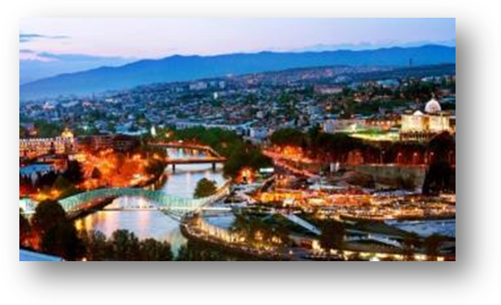
В центре города возвышается Мтацминда, где на широком горном плато расположены маленькая церковь Св. Давида (XIX в.) и небольшое кладбище – Пантеон. Здесь захоронены русский поэт А. С. Грибоедов, его жена Нина Чавчавадзе, поэты Н. Бараташвили и Акакий Церетели, народный артист Серго Закариадзе и др.

Свободное время. Ночь в Тбилиси.
По желанию: прогулка на праздничных плотах с обедом по реке (1 час)- 1 чел 10евро.
05.10(суббота) Завтрак в отеле. Выезд во Мцхета.
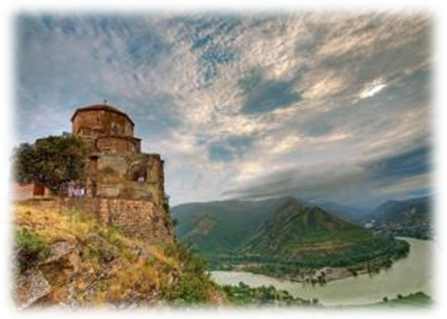 Мцхета – древнейший, город, первая столица Грузии, душа этой удивительной страны. Ознакомимся с Кафедральным собором Светицховели (XI в). Он же, собор 12-ти апостолов. В основании его покоится Хитон Господень. Благодаря этой святыне Мцхета называют «вторым Иерусалимом».Посетим Самтаврийский женский монастырь св. Нино. Здесь покоятся св. царь Мириан и св. царица Нана,Поднимемся в монастырь я св. царь Мириан и св. царица Нана, Поднимемся в монастырь Джвари (V в), откуда открывается прекрасная панорама древней столицы По легенде, этот храм был воздвигнут над источавшим благовонное масло (миро) пнём того кедра, под которым молилась Святая Нино.
Во Мцхета, мы посетим грузинскую крестьянскую семью, Вы узнаете что такое настоящее грузинское гостеприимство. Здесь проведем дегустацию грузинских вин и чачи, узнаем истории виноградной культуры и виноделия из первых уст. Дегустация проводится из глиняных пиал. (Вино домашнего изготовления 2-х сортов - красное, белое, чача 2-х сортов - белая и подкрашенная).Вас ждут мастер-классы грузинской кухни (ароматный хлеб в тоне и «грузинский сникерс» - чурчхела) а так же невероятно вкусный грузинский обед.
Возвращение в Тбилиси.
Свободное время. Ночь в Тбилиси.
06.10 (воскресенье) Завтрак в отеле.
Этот день - свободный. Вас приглашает Тбилисоба!

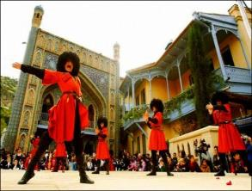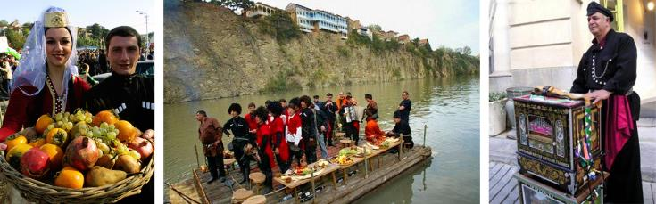
Есть день, особый день в жизни Тбилиси, когда на улицы города приходит Тбилисоба. В праздничные дни на улицы города выходят все жители и гости Тбилиси. Накануне праздника на площади Горгасали виноделы устанавливают специальную деревянную емкость «сацнахели» и отжимают виноград. Тбилисоба стартует в пятницу, длится 3 дня и все три дня являются официальными выходными в стране. В это время город покрыт дымкой от шашлыков, практически на каждом углу можно попробовать вкуснейшие свежие чурчхелы и пеламуши, отовсюду слышна музыка шарманщиков.
В дни праздника:
- По реке Кура будут курсировать плоты с импровизированными застольями;
- На городском ипподроме будет проходить «Парад урожая»;
- 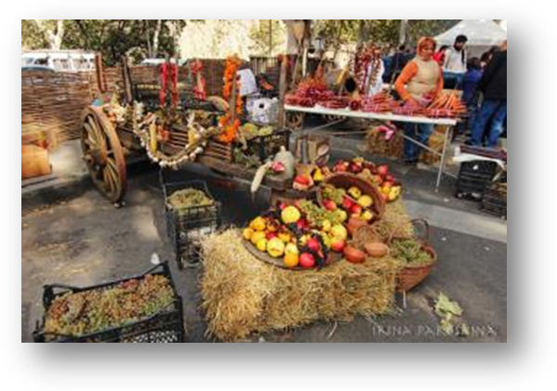Концерты фольклорных и современных ансамблей;
- Показательные выступления грузинских боевых искусств;
- Театрализованные представления - картинки старого Тифлиса;
- Национальные спортивные соревнования и игры – скачки, лело, исиди, цхенбурти;
- На древней площади Рике будто вырастают импровизированные деревни – из разных уголков Грузии. Тут и сванская башня, и осетинская сакля и рачинская ода;
- На улицах старого города оживут полотна Пиромании и Гуднашвили;
- На Метехском мосту ежегодно во время праздника Тбилисоба устраивают выставку ретро автомобилей;
Вас также ждут выставки – распродажи изделий народного промысла и выставки художников. В духанах и на улицах города готовятся самые вкусные блюда знаменитой грузинской кухни. Традиционное грузинское застолье – это не просто еда, но и грузинское семиголосое пение,а так же поток мудрых и веселых грузинских тостов,которые превращают трапезу в прекрасную песню, открывающую сердца людей.
Ночь в Тбилиси.
07.10. понедельник Завтрак в отеле.
Выезд в Кахетию.
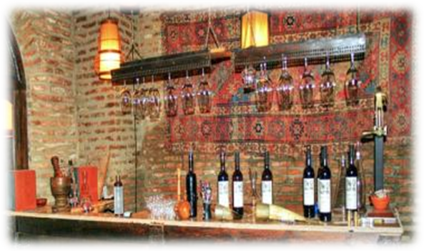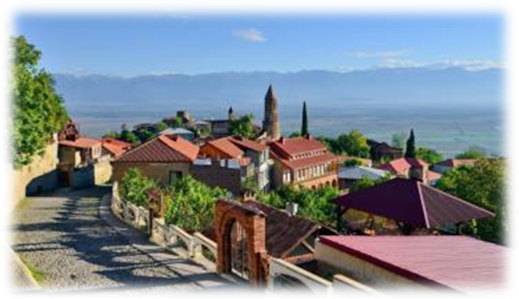В Кахетии свято чтут и хранят традиции и секреты производства замечательных грузинских вин и известного во всем мире грузинского гостеприимства .Более чем 500 видов винограда растут в нашей удивительной стране, и грузинские вина известны своими уникальными свойствами и особенностями, ведь искусство виноделия здесь кардинально отличается от европейского.

Посещение винного погреба в Сигнахи, дегустация 3 сортов вина и грузинской водки - чача.
Есть удивительные места, где загаданные желания обязательно осуществляются. Таким местом есть Базилика Святой Нино в женском монастыре «Бодбе».
По желанию можно спуститься к чудотворному источнику Святой Нино (пешая ходьба 30 мин).
Прибытие в Тбилиси.
Ужин в национальном ресторане с колоритной программой, песнями и танцами.
Ночь в Тбилиси.
08.10. вторник Завтрак в отеле. Выезд в Боржоми. Оздоровительный день для нашего организма.Боржоми - невероятно красивое место, уютно устроившиеся в живописной долине реки Куры.Здесь посетим национальный парк Боржоми-Харагаули - это один из самых больших национальных парков в Европе. Попробуем настоящий Боржоми прямо из родника.
Обед в местном ресторане
Прибытие в Тбилиси.
Ночь в Тбилиси.
09.10. среда Завтрак в отеле
Выезд в а эропорт Тбилиси. Вылет из Тбилиси 4,15 час. В аэропорту 2,15 час
Прилет в Ригу в 6,40 час. Вылет в Вильнюс в 7,40 час.

Прибытие в Вильнюс 8,30 час.

МЫ ЖДЁМ ВАС В ГРУЗИИ !!!

Стоимость за тура на 1 чел.
Проживание в гостинице | При 2 мест  проживании | При 1 мест  проживании | При 3 мест  проживании
3***стандарт:  Марго палас | 600 | 750 | 590

В стоимость тура входит:
- Трансфер в аэропорт Тбилиси и обратно (под все рейсы);
- Весь трансфер во время тура.
- Все указанные в туре экскурсии кроме обозначенных фразой по желанию .
- Обслуживание квалифицированного гида.
- Проживание в выбранной Вами комнате на «ВВ» питании
- Входные билеты в посещаемые по программе платные обьекты.
- Подъемники на «Нарикала»
- Обед в национальном грузинском ресторане в Баржоми
- Дегустации вина и чачи +обед+ уроки грузинской кухни во Мцхета и в Уплисцихе.
- Дегустация вина и чачи в Сигнахи
- Завершающий торжественный ужин в Тбилиси
В стоимость тура не входит:
Международный авиаперелёт Вильнюс-Тбилиси-Вильнюс
(от 250 евро (зависит от срока покупки) с ручной кладью до 8 кг размерами 55 х 40 х 23
Дополнительный багаж до 20 кг от 30евро в одну сторону(зависит от срока покупки)
Страховка медицинских расходов зарубежом (обязательно).
От несчастного случая,утере багажа и несостоявшейся поездки по вине туриста (по желанию)
Экскурсии отмеченные в программе фразой- по желанию.
Чаевые (в день) местным гиду-1евро и водителю-1евро
Личные расходы.Возможность фотографировать и снимать на некоторых посещаемых обьектах ОПЛАЧИВАЕТСЯ ОТДЕЛЬННО.
ДОПОЛНИТЕЛЬНАЯ ИНФОРМАЦИЯ:
Организатор поездки имеет право менять и оптимизировать программу поездки взависимости от непредвиденных обстоятельвст.
Минимальная группа-20 человек.
Незабудьте позаботиться о своем здоровье:проконсультируйтесь с семейным врачом,возмите в дорогу индивидуальную аптечку.Перечень рекомендуемых прививок на сайте https://www.ulac.lt/keliautojams
Важно!!! Паспорт гражданина Литвы должен быть действительным не меньше,чем 6 месяцев до оканчания поездки.
При заказе:
1. Оплата аванса в сумме 150евро в день заказа.
2. Оплата авиабилетов(по цене на момент покупки).
3.Окончательная оплата тура до 31 августа.

Заказ по тел.: 8 667 88 4 89
и по эл. почте: klub.obscenija@gmail.com

